【渋谷区リフレッシュ氷川案内図】
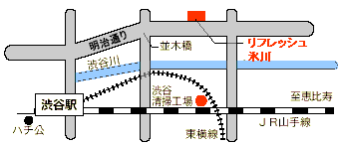

住所：東1-26-23 （郵便番号：150-0011）
電話：03-5466-7700
交通：渋谷駅 徒歩10分
（JR、東急東横線・田園都市線、東京メトロ銀座線・半蔵門線、副都心線、京王井の頭線）
交通：都バス[都06][田87]系統「並木橋」 徒歩2分

